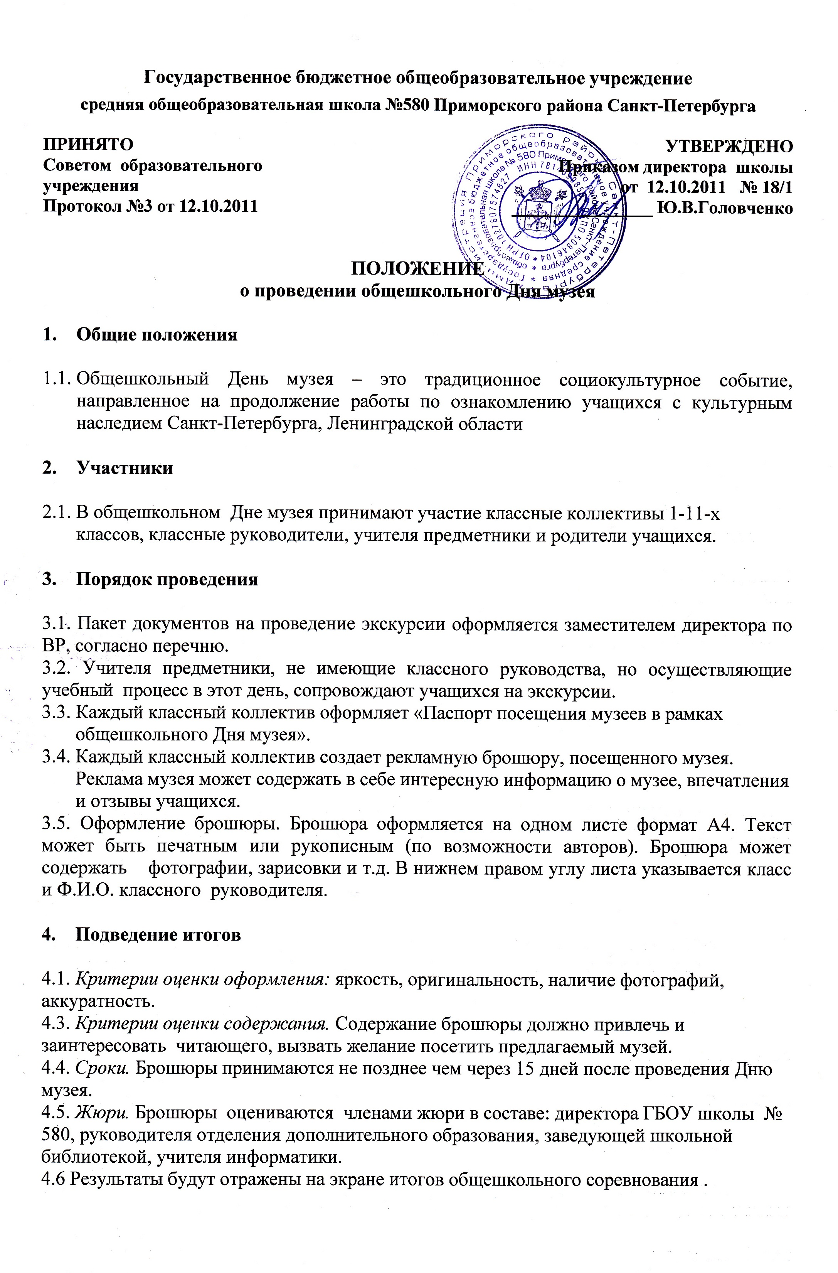
4.7. По итогам проведения 3-х Дней музея, в течение учебного года, определяются классы – победители
, которые награждаются Почетными грамотами на итоговом празднике «Ассамблея достижений».

